**第四届全国大学生学术英语词汇竞赛**

一、宗旨

词汇在学术英语阅读和写作中发挥着重要作用。为激发学生学习学术英语词汇的积极性，促进学生学术英语词汇能力发展，兹决定于2019年6 月 8 日举行第四届全国大学生学术英语词汇竞赛。

二、 组织领导

大学生学术英语竞赛组委会由中国学术英语教学研究会、上海高校大学英语教学指导委员会、上海交通大学出版社和北京文华在线教育科技股份有限公司组成。组委会下设立第四届大学生学术英语词汇竞赛委员会（以下简称“竞委会”）。

三、 内容

本竞赛有两个目的。一、考察学生学术写作常用词的词义辨识和搭配能力；二、测试学生词汇量。样题见附录一。测试范围暂用《上海通用学术英语参考词表》（见官网：[www.ceapa.cn](http://www.ceapa.cn/)）。本词表由上海高校大学英语教学指导委员会编写，由上海交通大学出版社于2014年出版。词表共收入词汇8400个，覆盖BNC3000词族100%，AWL词族100%，雅思核心词汇90%，托福核心词汇89%，四、六级词汇99%，欧框词汇85%。据统计，该8400个单词涵盖了Nation 14000词族中6000左右的词族（有些派生词没有放入），因此入选词汇本身具有较高含金量。学术英语词汇学习，请关注“交大英语在线”微信公众号，5月1日后，相关学习资源将会陆续上线。

四、 参加对象

凡参加学术英语和专门用途英语课程（包括国际会议交流此类课程）的学生（以本科生为主，也接受研究生）均可报名参赛。报名表由学校相关负责人统一以邮件附件形式报送竞赛委员会。

五、 参赛费用

本竞赛不收取任何报名费。

六、 参赛方式

本次大赛全程采取线上形式，由北京文华在线教育科技股份有限公司的“雷课堂”平台提供技术支持。

**竞委会在收到以学校为单位的报名表后，将为每位参赛学生发放指定的参赛账号和密码，学生在收到账号的第一时间需登录网站修改密码，以确保个人账号的安全。各参赛学校师生可提前登录，并通过创建测验的方式进行模拟演练，以确保个人手中的移动设备能正常使用平台功能，并熟悉完整的答题流程。**

**参赛时，请务必使用竞委会发放的账号登录，如用其他账号登录，成绩将视为无效。**

雷课堂网址：[www.leiketang.cn](http://www.leiketang.cn/)

用户手册：[help.leiketang.cn](http://help.leiketang.cn/)

七、 工作步骤

1．报送名单。2019年 5 月 20 日前，各校负责人将报名表以邮件附件形式发送至[education@press.sjtu.edu.cn](mailto:education@press.sjtu.edu.cn)。请注明贵校拟组织比赛的时间段（具体请参见附录二报名表样例）。

2. 成绩认定。凡集体组织、配有监考的，需由学校负责人扫描并发送带有负责人签名的参赛报告书（模板于后续补充通知中提供）和集中答题的现场照片存证（接收邮箱为[education@press.sjtu.edu.cn](mailto:education@press.sjtu.edu.cn)），以获得成绩认定；凡个人自行参加的，成绩不予认定。

3. 2019年 6 月 1 日（暂定）公布具体比赛流程。凡网络条件达到要求的考区，实际参加地点不受限（比赛承办方将对整个流程进行赛前预演，保证各个环节通畅，各个节点的负责人对比赛流程管理到位）。

八、 证书颁发

竞赛成绩90分以上的学生将获得“学术英语词汇竞赛优秀证书”，词汇量测试结果在7000水平级别以上的学生将获得“学术英语词汇量等级证书”。证书将由中国学术英语教学研究会和上海高校大学英语教学指导委员会联合颁发。根据学校报名人数和测评成绩，还将为成绩在前10%的院校颁发“学术英语词汇发展推进优秀院校”证书。

本通知未尽事宜将以补充通知形式予以明确。

大赛相关咨询：

赵虹 ([979328001@qq.com](mailto:979328001@qq.com))

杨莉莉（QQ:150982351）

雷课堂技术咨询：李慧峰（QQ:285537697）

中国大学生学术英语竞赛组委会

2019年 4 月 5 日

**样题**

1.学术英语词汇竞赛

**Section I**

**Directions:** *In this section, you are going to read 30 boldfaced words with four choices marked A), B), C) and D). Choose the ONE that is a synonym for the word.*

1. **vessel**

A) whistle B) lantern C) container D) veil

2. **inherent**

A) instinctive B) similar C) complicated D) spectacular

3. **exploit**

A) flatter B) utilize C) verify D) swing

4. **hazardous**

A) ideal B) random C) virtuous D) perilous

5. **drastically**

A) visibly B) dramatically C) cordially D) qualitatively

**Section II**

**Directions:** *In this section, you are going to read 30 boldfaced words with four choices marked A), B), C) and D). Choose the ONE that is NOT a synonym for the word.*

1. **assorted**

A) diverse B) myriad C) converse D) various

2. **clarify**

A) illustrate B) demonstrate C) expound D) discard

3. **chaos**

A) confusion B) momentum C) disorder D) commotion

4. **magnify**

A) enlarge B) endeavor C) amplify D) multiply

5. **conspicuous**

A) prosperous B) eminent C) spectacular D) prominent

**Section III**

**Directions:** *In this section, you are going to read 30 words or phrases in bold with four choices marked A), B), C) and D). Choose the ONE that CANNOT collocate with the word or phrase*

1. **undergo ________**

A) treatment B) surgery C) transition D) luck

2. **supplementary ________**

A) insult B) instruction C) charge D) budget

3. **change ________**

A) dramatically B) drastically C) assertively D) substantially

4. **confer ________**

A) a degree B) a title C) status D) assistance

5. **The program is _________.**

A) suspended B) deteriorated C) initiated D) finalized

2.学术英语词汇量测试题型

1. A. wisdom **_________**膝盖

B. soldier **_________**智慧

C. disposal **_________**钢琴家

D. knee

E. pianist

F. publicity

2. A. rotate **_________**搜寻

B. ruin **_________**旋转

C. memorize **_________**挨饿

D. starve

E. search

F. infect

3. A. reproduction **_________**修订

B. category **_________**繁殖

C. qualification **_________**资格

D. apartment

E. revision

F. cell

4. A. damage **_________**强调

B. pollute **_________**预见

C. underline **_________**损害

D. foresee

E. request

F. reassure

5. A. illegal **_________**饥饿的

B. bitter **_________**非法的

C. sensible **_________**推论的

D. deductive

E. hungry

F. corresponding

**附录二**

**报名表样例**

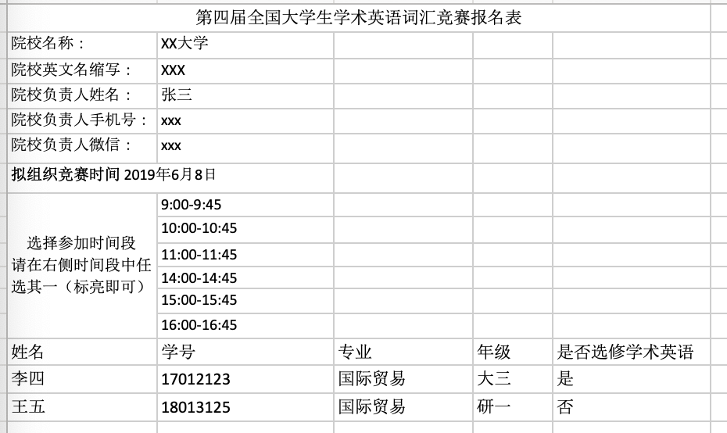

**报名表必须以excel的形式按上述格式要求发送给竞委会报名邮箱：**[education@press.sjtu.edu.cn](mailto:education@press.sjtu.edu.cn)